Информация от УВД по ЮЗАО от 21.07.2025
21.07.2025
Сотрудниками Госавтоинспекции ЮЗАО проведено профилактическое мероприятие в рамках акции «Безопасный велосипед»
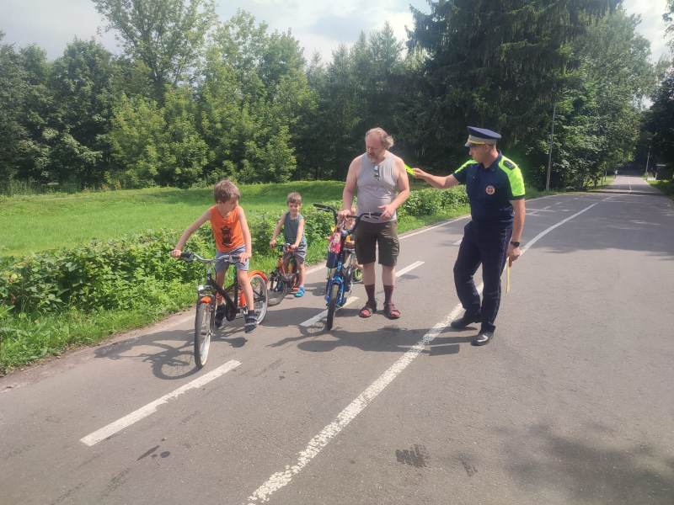
Акция «Безопасный велосипед».
Сотрудники Госавтоинспекции Юго-Западного административного округа города Москвы в целях профилактики ДТП с участием несовершеннолетних велосипедистов провели акцию «Безопасный велосипед». Детям и их родителям инспекторы рассказали о соблюдении правил поведения при управлении двухколёсным транспортом. Напомнили об использовании специальных светоотражающих элементов, как на велосипедах, так и на одежде ребёнка и раздали юным велосипедистам светоотражающие элементы.
Госавтоинспекция Юго-Западного административного округа города Москвы обращается к родителям с убедительной просьбой контролировать передвижение детей на велосипедах, самокатах и СИМ.
Водители, выбирающие для передвижения велосипеды, самокаты и СИМ, будьте предельно внимательны на дороге и соблюдайте Правила дорожного движения.
Пресс-служба УВД по ЮЗАО
(499) 129-75-56
Открыл счет и получил процент – стал «дропом», то есть соучастником мошенников
Сотрудники полиции Управления внутренних дел по Юго-Западному административному округу Москвы напоминают гражданам об ответственности за создание банковских счетов и передачу банковских карт третьим лицам.
В последние годы широкую популярность получили различные виды хищений денежных средств путем совершения мошеннических действий дистанционным способом. Для вывода похищенных денег (чаще всего на криптокошельки других стран) им необходимы так называемые «дропы».
В мессенджерах молодым людям, нередко несовершеннолетним, предлагают заработать «легкие деньги» - стать дропом. Для этого необходимо:
- создать банковский счет, после чего осуществить в аптеках и магазинах небольшие покупки для создания видимости «бытовой/живой карты», чтобы избежать блокировки;
- получить денежные средства на карту от незнакомого лица (потерпевшего) и перевести на счет злоумышленникам. Заработок – процент от полученной суммы;
- куратор руководит действиями «дропа» по телефону, с помощью сообщений;
- при обналичивании денежных средств куратор дает четкие инструкции о мерах конспирации, в том числе надевать очки и медицинскую маску, кепку и капюшон, избегать камер городского видеонаблюдения. КАК ПРАВИЛО, ВСЕ ЭТО НЕ ПОМОГАЕТ ЗЛОУМЫШЛЕННИКАМ СКРЫТЬСЯ И ИЗБЕЖАТЬ УГОЛОВНОЙ ОТВЕТСТВЕННОСТИ. Только полицией ЮЗАО задержаны и арестованы десятки «дропов».
Так, в районе Котловка 72-летняя пенсионерка, оформив кредиты, перевела денежные средства на различные счета, на общую сумму более 850 тысяч рублей. В ходе расследования уголовного дела установлено, что банковские счета принадлежали мужчине, который по указанию третьих лиц, создал их для того, чтобы на них поступали денежные средства, которые впоследствии за определенный процент были переданы злоумышленникам. По аналогичной схеме, в Ломоносовском районе на счета мужчины поступили денежные средства от 68-летнего пенсионера, в общей сумме более 6,2 миллионов рублей.
В настоящее время 32-летний «дроп» приговорен к 6 годам 6 месяцам лишения свободы в исправительной колонии общего режима, а также поданы иски в защиту интересов потерпевших, о взыскании денежных средств, которые были переведены на его карты.
Злоумышленники звонили через мессенджеры на мобильные телефоны гражданам России, в том числе жителям Юго-Западного округа столицы, и представлялись сотрудниками государственных организаций и правоохранительных органов. Аферисты убеждали россиян перевести деньги на так называемый безопасный счет. По указанным реквизитам введенные в заблуждение граждане переводили средства, которые впоследствии обналичивались. От противоправной деятельности пострадали около 120 человек, а сумма причиненного ущерба составила более 150 млн рублей. В ходе расследования уголовного дела установлено, что банковские счета принадлежали двоим жителям города Санкт-Петербурга, которые по указанию третьих лиц создали их для того, чтобы на них поступали денежные средства обманутых граждан.
Подозреваемые задержаны, им предъявлено обвинение и избрана мера пресечения в виде заключения под стражу.
Уважаемые граждане! Выполнение вышеуказанных действий квалифицируется как соучастие в совершении тяжкого или особо тяжкого преступления! В большинстве случаев действия преступников квалифицируется как мошенничество в организованной преступной группе, либо участие в преступном сообществе. Просим быть бдительными и не соглашаться на сомнительные и непроверенные предложения «легкого заработка», поступившие от незнакомых лиц на различных Интернет-ресурсах!
Не доверяйте позвонившим вам незнакомцам, не становитесь легкой жертвой аферистов!
Полицейские всегда готовы прийти на помощь пострадавшим от действий мошенников!
Телефоны Дежурной части УВД по ЮЗАО: 8 (499) 124-47-01, 8 (499) 124-47-02. БУДЬТЕ ВНИМАТЕЛЬНЫ И ОСТОРОЖНЫ!
Пресс-служба УВД по ЮЗАО
(499) 129-75-56
Сотрудниками ОР ППСП ОМВД России по району Зюзино задержана подозреваемая в использовании поддельного документа
Полицейскими патрульно-постовой службы полиции ОМВД России по району Зюзино задержана подозреваемая в использовании поддельного документа.
Установлено, что злоумышленница, находясь в помещении банка, расположенного на улице Каховка, для получения услуг предъявила сотрудникам организации документ, подтверждающий личность, с признаками подделки. На место были вызваны сотрудники полиции.
В ходе проведения проверочных мероприятий документ был изъят и направлен на исследование, в результате которого признан поддельным.
По данному факту ОМВД России по району Зюзино возбуждено уголовное дело по признакам преступления, предусмотренного частью 3 статьи 327 УК РФ «Подделка, изготовление или оборот поддельных документов, государственных наград, штампов, печатей или бланков». В отношении подозреваемой избрана мера пресечения в виде подписки о невыезде и надлежащем поведении.
Пресс-служба УВД по ЮЗАО
(499) 129-75-56
Полиция УВД по ЮЗАО информирует жителей о преимуществе получения государственных услуг электронным способом
О преимуществе получения государственных услуг электронным способом.
Возможность получения государственных услуг, предоставляемых органами внутренних дел, электронным способом доступна каждому гражданину. Для этого необходимо зарегистрироваться на портале www.gosuslugi.ru, после чего вы сможете получить следующие государственные услуги, оказываемые МВД, без посещения уполномоченного органа:
- получение адресно-справочной информации в отношении физического лица;
- получение справки об отсутствии судимости и (или) факта уголовного преследования;
- выдача свидетельства о соответствии транспортного средства требованиям безопасности;
- получение справки об административном наказании за потребление наркотических средств без назначения врача.
По некоторым услугам вы можете подать заявление об их предоставлении через Единый портал, но в дальнейшем вам необходимо будет явиться в уполномоченный орган для передачи полного пакета документов и получения результата по запрашиваемой услуге. К таким услугам относятся:
- выдача или замена паспорта гражданина РФ;
- выдача или замена заграничного паспорта нового или старого образца;
- выдача или замена водительского удостоверения;
- регистрация гражданина по месту жительства/пребывания, снятие с регистрационного учета по месту жительства/пребывания;
- приглашение на въезд в РФ иностранных граждан и лиц без гражданства;
- регистрация транспортного средства.
Подать заявление с необходимым пакетом документов для получения государственных услуг можно с любого компьютера, мобильного телефона или планшета, имеющего доступ к сети Интернет. В дальнейшем остается только отслеживать статус поданного заявления в личном кабинете без очередей.
Подробная информация о портале и перечне государственных услуг размещена на официальном сайте ГУ МВД России по г. Москве и на портале «Госуслуги.
Пресс-служба УВД по ЮЗАО
(499) 129-75-56
Сотрудниками патрульно-постовой службы полиции ОМВД России по району Северное Бутово задержан подозреваемый в незаконном хранении запрещенного вещества
Сотрудниками ОР ППСП ОМВД России по району Северное Бутово задержан подозреваемый в незаконном хранении наркотического средства – мефедрон.
Установлено, что в ходе патрулирования обслуживаемой территории сотрудники полиции выявили и задержали на бульваре Дмитрия Донского подозрительного гражданина. Мужчина, 36-летний житель Подмосковья, шел по улице и постоянно оглядывался по сторонам. Во время беседы с правоохранителями он заметно нервничал. Было принято решение о проведении личного досмотра.
В ходе проведения личного досмотра у мужчины при себе обнаружен и изъят сверток, обмотанный черной изолентой, с неизвестным порошкообразным веществом внутри. Согласно проведенному исследованию, изъятое содержит в своем составе наркотическое средство – мефедрон, массой более 1,5 грамм.
По данному факту следствием ОМВД России по району Северное Бутово возбуждено уголовное дело по признакам преступления, предусмотренного частью 2 статьи 228 УК РФ «Незаконные приобретение, хранение, перевозка, изготовление, переработка наркотических средств, психотропных веществ или их аналогов, а также незаконные приобретение, хранение, перевозка растений, содержащих наркотические средства или психотропные вещества, либо их частей, содержащих наркотические средства или психотропные вещества». В отношении подозреваемого избрана мера пресечения в виде подписки о невыезде и надлежащем поведении.
Пресс-служба УВД по ЮЗАО
(499) 129-75-56
Информация о проведении мероприятия
С 19 по 20 июля 2025 года на территории ЮЗАО г. Москвы проведено профилактическое мероприятие по профилактике и пресечению нарушений Правил дорожного движения лицами, управляющими средствами индивидуальной мобильности (СИМ), и велосипедистами.
В период проведения мероприятия сотрудники Отдела Госавтоинспекции УВД по ЮЗАО г. Москвы выявляли велосипедистов, велокурьеров и лиц, управлявших СИМ, которые нарушали Правила дорожного движения.
Отдел Госавтоинспекции УВД по ЮЗАО призывает всех участников дорожного движения быть внимательными на дороге и напоминает, что соблюдение Правил дорожного движения – залог Вашей безопасности.
Пресс-служба УВД по ЮЗАО
(499) 129-75-56
Сотрудники ППСП ОМВД России по району Черемушки задержали молодого человека, находящийся в федеральном розыске
Сотрудники патрульно-постовой службы полиции ОМВД России по району Черемушки задержали 19-летнего молодого человека, находящегося в федеральном розыске.
Установлено, что во время несения службы сотрудниками полиции с помощью системы камер видеонаблюдения выявлен и задержан на Профсоюзной улице приезжий молодой человек, который находится в федеральном розыске.
В результате проведения проверочных мероприятий полицейскими установлено, что 19-летний приезжий мужчина находится в федеральном розыске за МО МВД России Джанкойский как подозреваемый в совершении преступлений, предусмотренных частью 3 статьи 158 УК РФ «Кража» и частью 2 статьи 272 УК РФ «Неправомерный доступ к компьютерной информации».
Задержанный был доставлен в территориальный отдел полиции для выяснения всех обстоятельств, а также было сообщено инициатору розыска.
Пресс-служба УВД по ЮЗАО
(499) 129-75-56
Полицейские юго-запада Москвы задержали предполагаемых участников происшествия на Литовском бульваре
Как сообщалось ранее, в службу «02» поступил ряд сообщений о том, что на тротуаре и проезжей части Литовского бульвара происходит драка.
В результате оперативно-розыскных мероприятий и с использованием системы камер видеонаблюдения сотрудники уголовного розыска Отдела МВД России по району Ясенево совместно с коллегами из УВД по Юго-Западному округу столицы установили и задержали восьмерых участников происшествия, они являются несовершеннолетними.
В настоящее время к работе привлечены сотрудники ПДН, вызваны родители для выяснения всех обстоятельств произошедшего и принятия процессуального решения.
Пресс-служба УВД по ЮЗАО
(499) 129-75-56

Адрес страницы: http://cheremush.mos.ru/atc/detail/13115545.html
Управа района Черемушки города Москвы

